- 开启hdfs、yarn、metastore
- 在上一节末尾一样执行hive（如果出现是beeline那么运行bin/hive --service cli）
或者vim bin/hive 把use beeline…的那一行注释掉
- Hive的语法与mysql语法非常相似，所以可以在hive中书写mysql语句，简单书写一个创建表并查询
注意类型是string
插入一个数据
发现hive会调用mapreduce运行
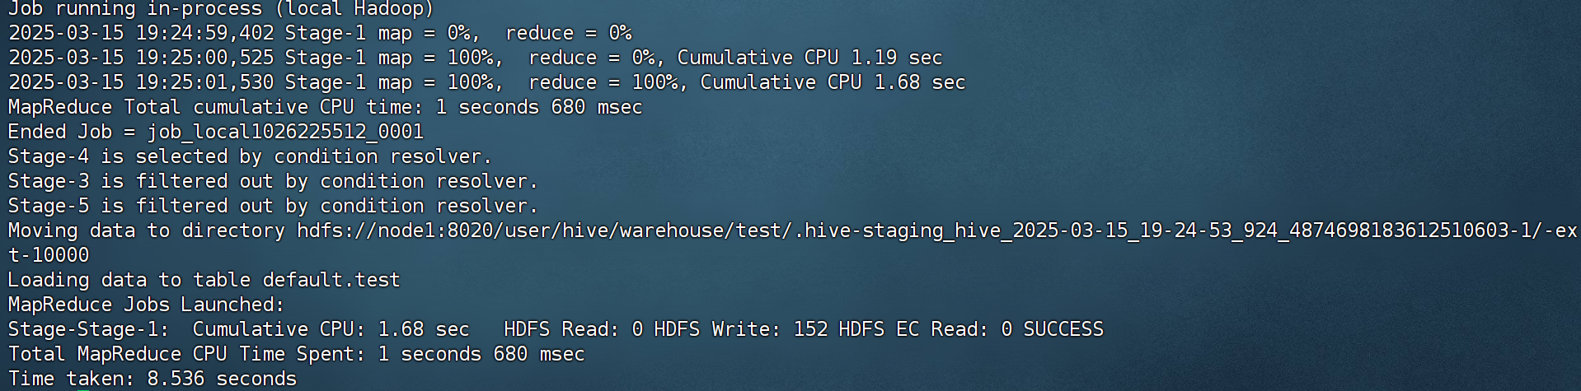查询一下
